Sobre el eje de la cordillera Central se alza una de las estructuras volcánicas activas más conocidas de Colombia: el Volcán Nevado del Ruiz. Junto con los volcanes nevados Santa Isabel y del Tolima forma parte del área protegida del Parque Nacional Natural Los Nevados. Es el nevado más septentrional y a mayor altitud de la cordillera Central. Históricamente lo han observado gran parte de los habitantes del país, desde Manizales por el occidente y desde el valle del Magdalena por el oriente. Se puede observar incluso desde las partes altas de Bogotá en días despejados.
Fue llamado por los indígenas quimbayas como Kumanday o Tamá que significaba “cerro blanco” o “padre mayor” respectivamente. El Instituto Geográfico Nacional menciona que durante la época de la Colonia y aún en los primeros años de la vida republicana, fue llamado como Páramo de Erbé o Volcán de Erbé. El nombre con el que actualmente se conoce fue tomado del capitán Francisco Ruiz, latifundista de la región en tiempos coloniales.
El Volcán Nevado del Ruiz se localiza alrededor de las coordenadas geográficas 4°53'N y 75°19'W. Tiene una altura máxima de 5330 msnm aproximadamente. Quizás es el glaciar y volcán más reconocido al interior del país, especialmente por su actividad volcánica en las últimas décadas, así como por el continuo ascenso de turistas. En la actualidad permanece cerrado para visitantes debido a su actividad volcánica y emisión de cenizas.
Finalmente, tanto la actividad volcánica como el ascenso de la temperatura debido al calentamiento global han reducido su área notablemente. El glaciar Nereidas, por ejemplo, que fuera uno de los más representativos para los montañistas del país, se cataloga actualmente como un glaciar “muerto”; es decir, desprendido de la parte superior y cubierto por ceniza volcánica.

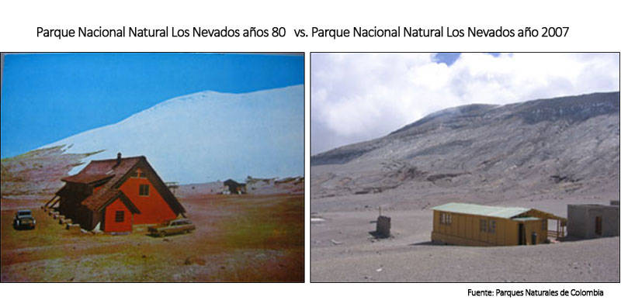

Texto tomado y adaptado de http://www.ideam.gov.co/web/ecosistemas/volcan-nevado-ruiz
Fotografia tomada de https://www.semana.com/nacion/articulo/efectos-del-cambio-climatico-en-colombia/512637

